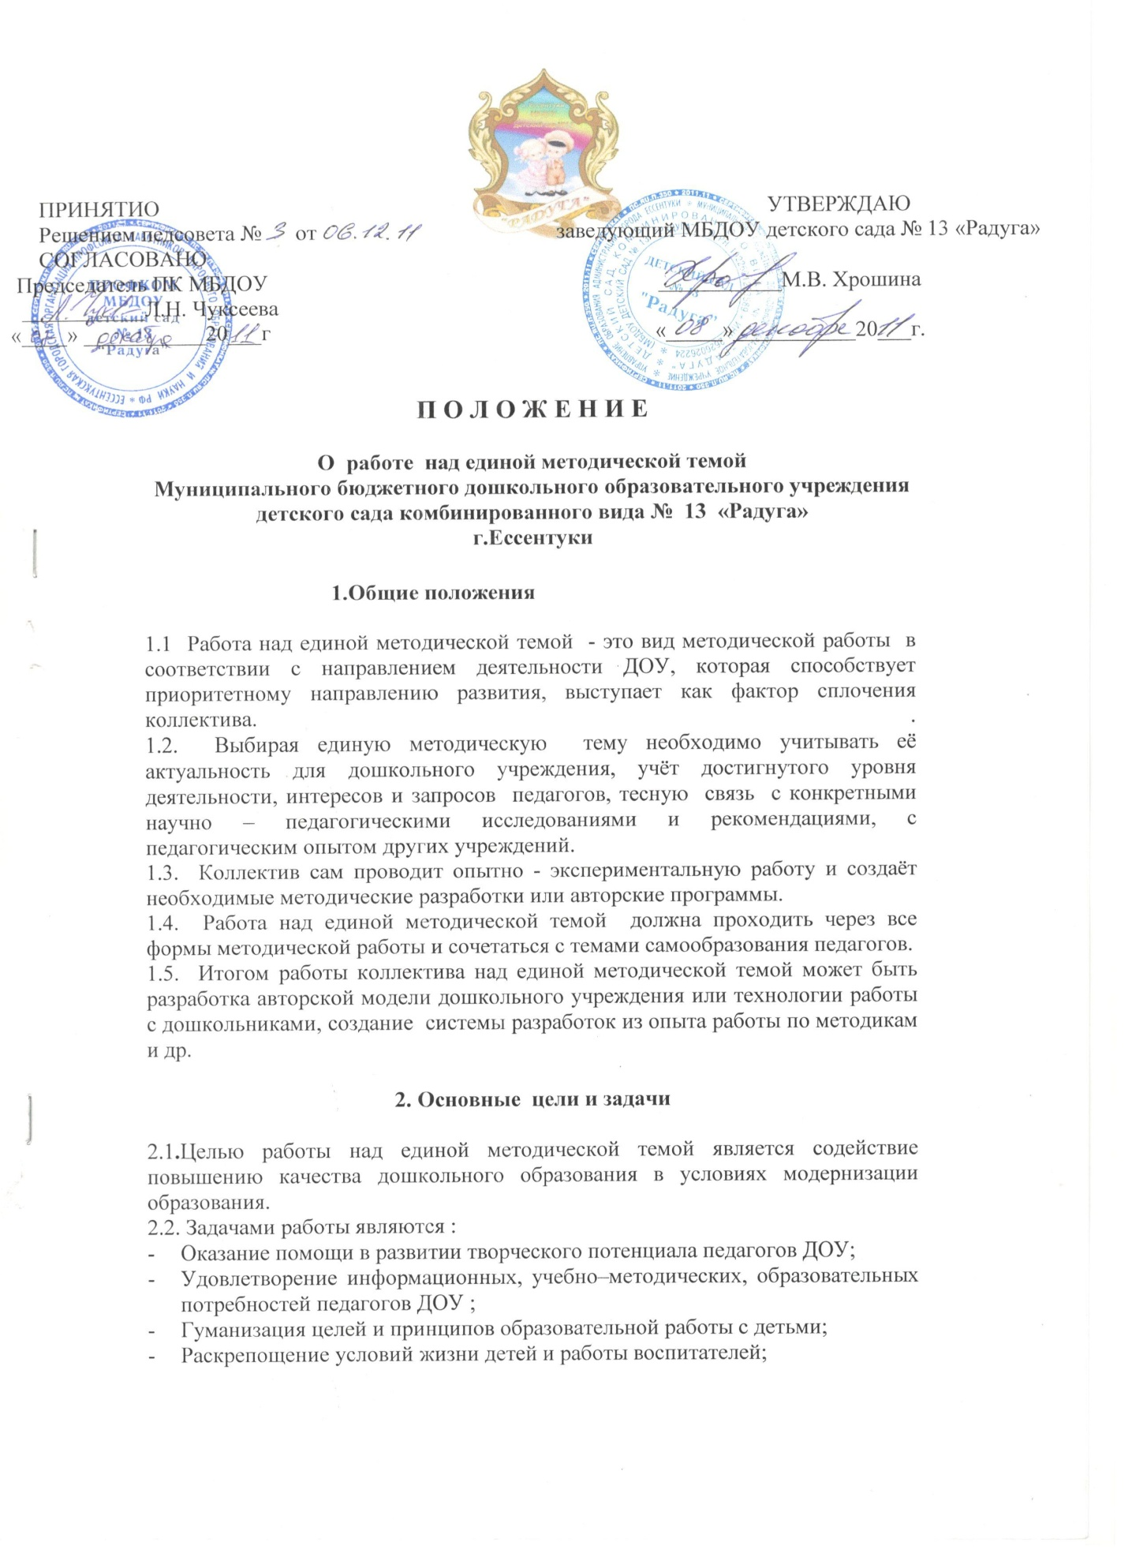

**3.Основные направления деятельности**

К основным направлениям деятельности относятся:

3.1.Аналитическая деятельность:

- Изучение и анализ состояния и результатов методической работы ДОУ, определение направлений её совершенствования;

* Мониторинг профессиональных и информационных потребностей педагогов ДОУ;
* Создание базы данных о педагогах ДОУ;
* Изучение распространение передового педагогического опыта ;
* Выявление затруднений дидактического и методического характера в образовательном процессе;
* Сбор и обработка информации о результатах воспитательно – образовательной работы ДОУ.

3.2. Информационная деятельность:

* Формирование банка педагогической информации ( нормативно – правовой, научно – методической ) ;
* Ознакомление педагогов ДОУ с новинками педагогической, психологической, методической литературой;
* Ознакомление педагогов ДОУ с опытом инновационной деятельности ;
* Информирование педагогов ДОУ о новых направлениях дошкольного образования, о содержании образовательных программ, рекомендациях, нормативных, локальных актах, новых методических пособиях, видеоматериалах;
* Создание каталогов .
  1. Организационно – методическая деятельность:

- Изучение запросов, методическое сопровождения и оказание практической помощи молодым специалистам; педагогам в период подготовки к аттестации,

в межаттестационный период;

* Прогнозирование, планирование и организация повышения квалификации и профессиональной переподготовки педагогов ДОУ, оказание им информационно – методической помощи;
* Посещение педагогами ДОУ методических объединений г. Ессентуки;
* Участие в разработке Программы развития ДОУ;
* Подготовка и проведение научно – практических конференций, педагогических чтений, конкурсов профессионального мастерства, постоянно – действующих семинаров по инновациям, проведение мероприятий, направленных на распространение результатов передового педагогического опыта;
  1. Консультационная деятельность:
* Консультирование педагогов ДОУ и родителей по вопросам воспитания и обучения детей;
* Популяризация и разъяснение результатов новейших педагогических и психологических исследований.